需求说明：

演示一下代码的实际效果

在制作之前先演示一下效果，如果是静态网页的写法，必须手动修改html,如果是php实现的，只需要修改数据就可以了，不管懂不懂代码的人都可以搞定

需要介绍的知识点：explode函数的用法



第一步、拷贝fruit_code到WWW根目录当中

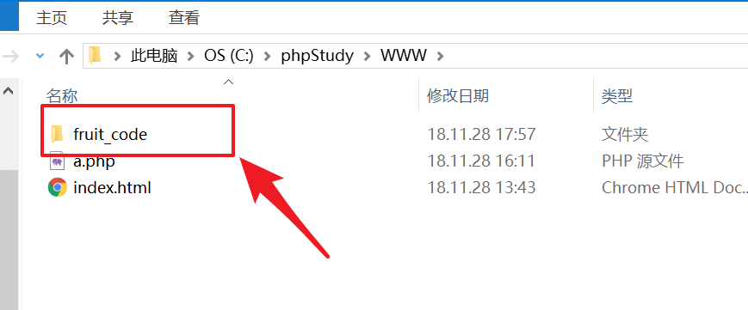

第二步、重命名fruit.html为fruit.php

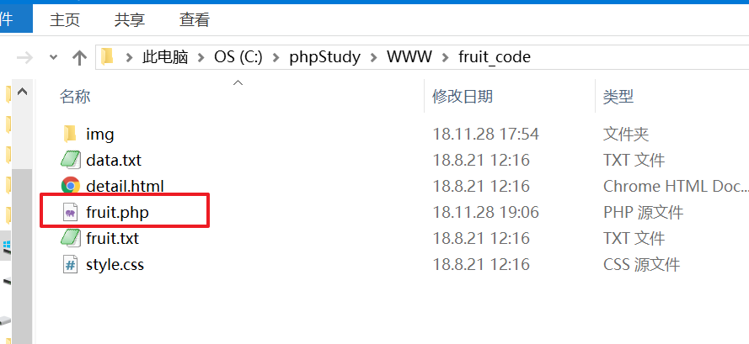

第三步、创建二维数组（外层为索引数组，里层为关联数组）

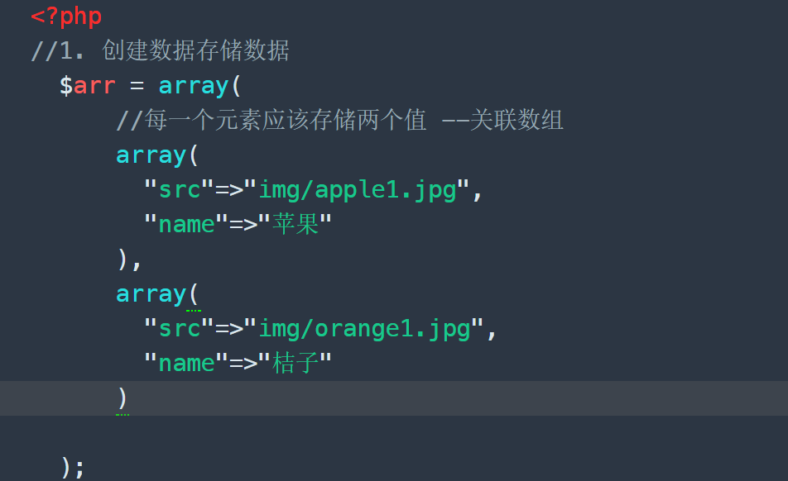

第四步、使用foreach遍历

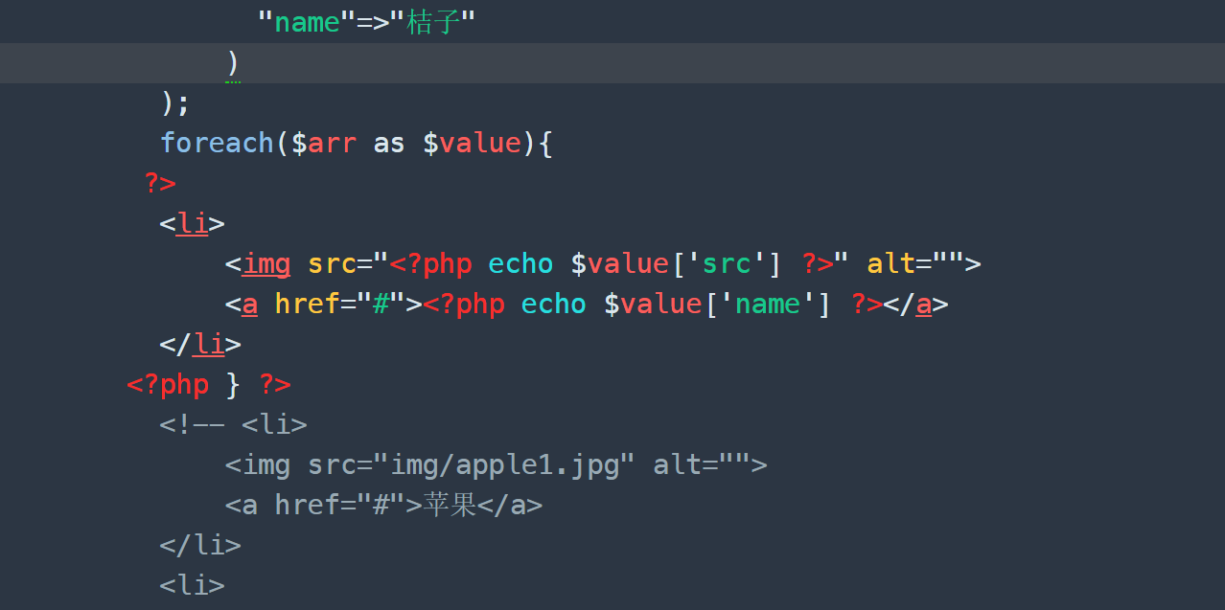

（这里面用到了html,php混写知识点）



第一步、创建getList.php文件

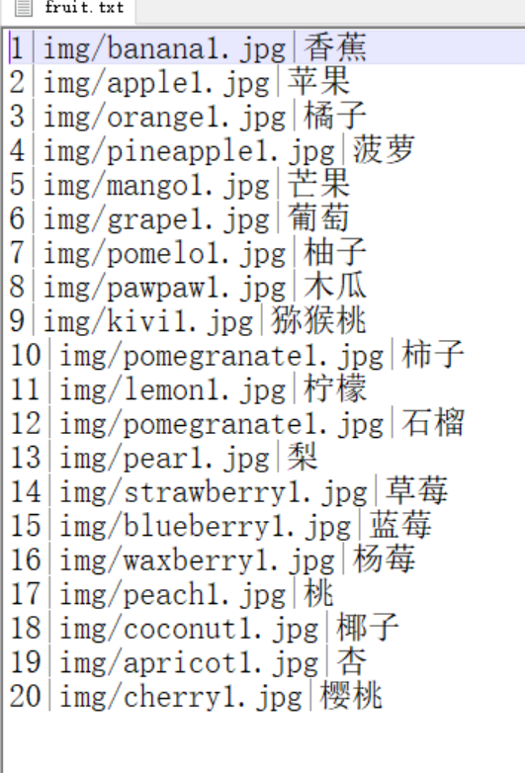

大家看到这样的数据应该很激动，因为特别的有规律，它们是用换行符分割的，每一行用的是|分割的

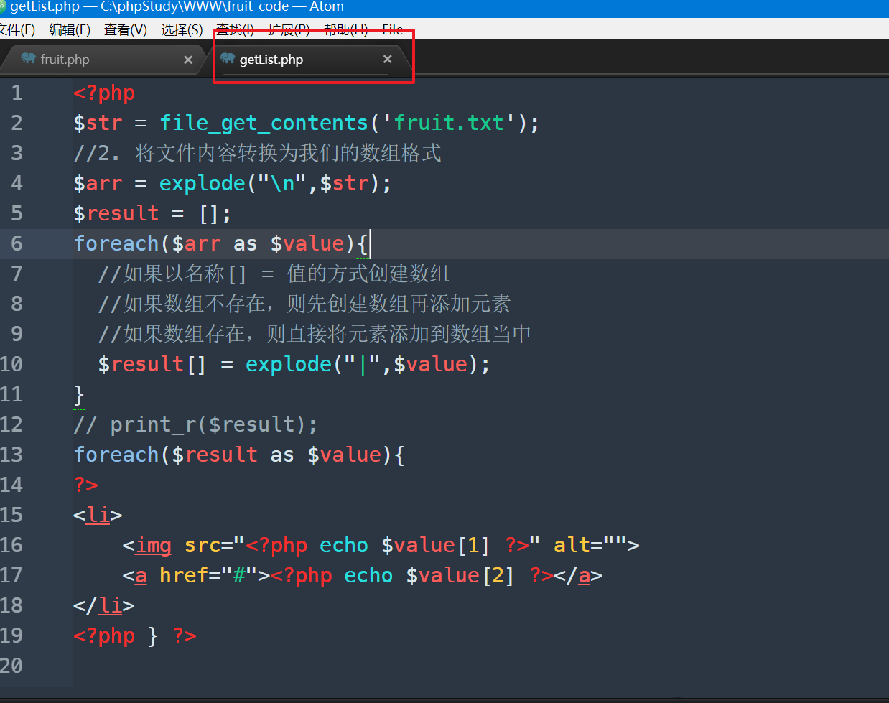

第二步、把fruit.php的ul中所有的内容全部删掉

第三步、把getList.php文件引入到fruit.php中

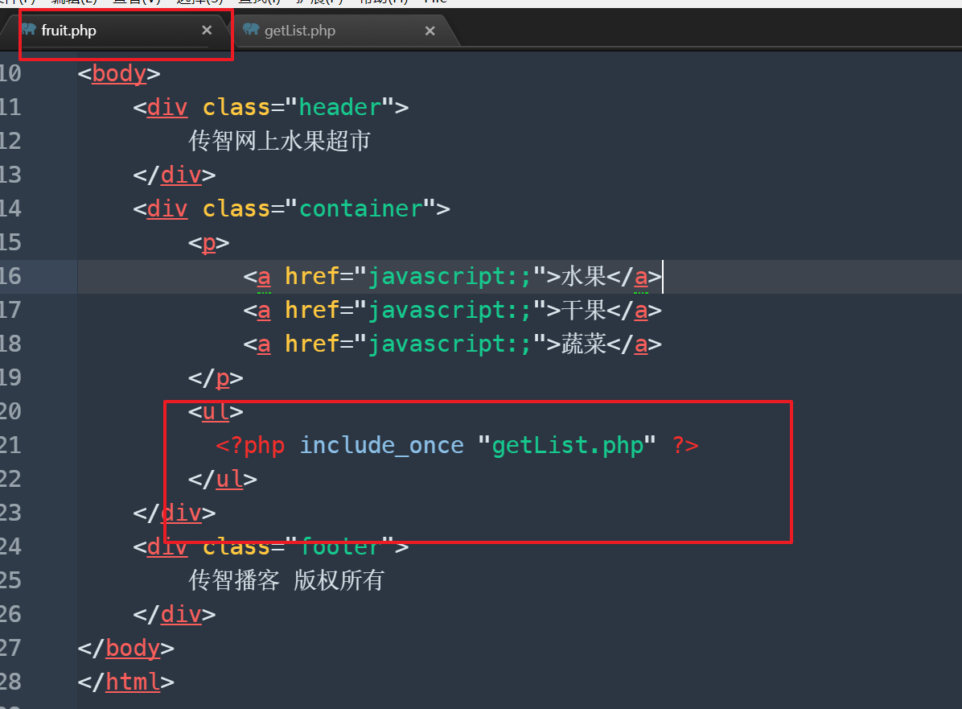



第一步、把detail.html扩展名修改为detail.php

第二步、修改getList.php代码

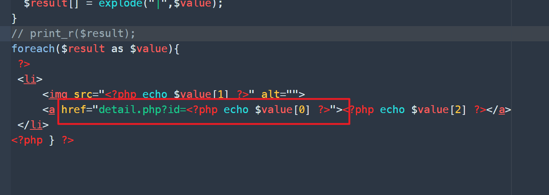

第三步、使用$_GET获取id值



第四步、读取fruit.txt数据



第五步、把fruit.txt的数据转换为二维数组

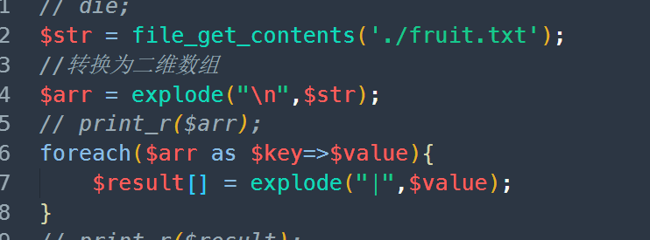

第六步、对转换后的二维数组进行查找，查找与传递过来的id相等的数据

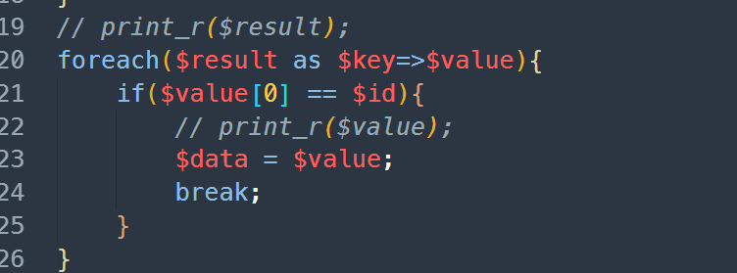

第七步、把数据渲染出来

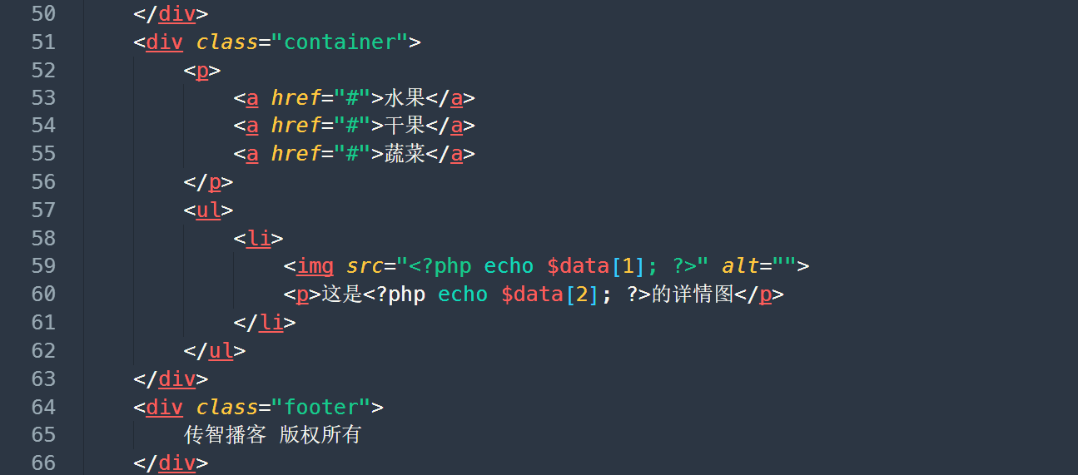

注意事项：（这块错误经常会出现）

只要是php文件，不是所有的文件能直接访问，取决于当前文件有没有用到$_GET,$_POST,如果用到了，但是没有传递参数，就会报错